plt_model_keras
Keras常见分类网络结构可视化

- LeNet
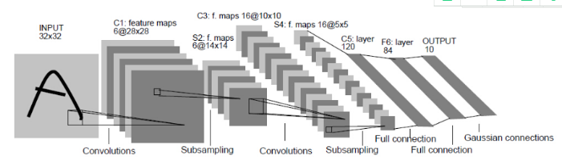
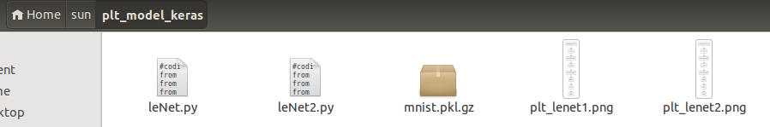
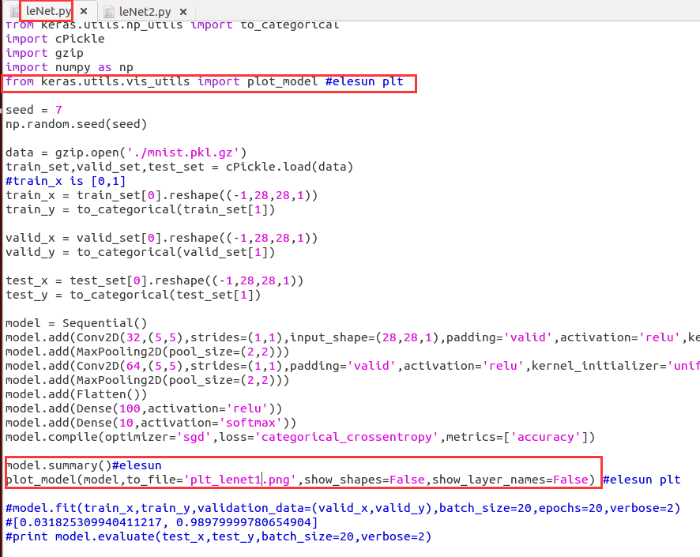
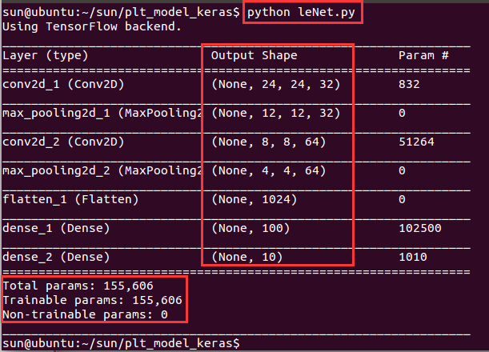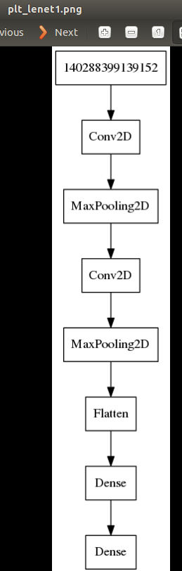

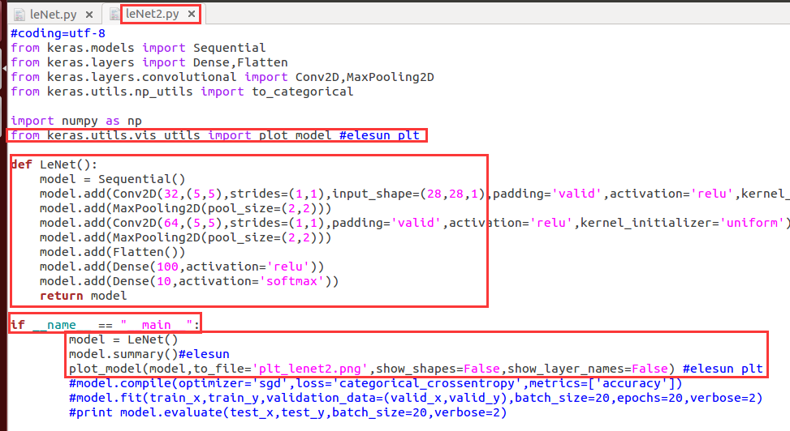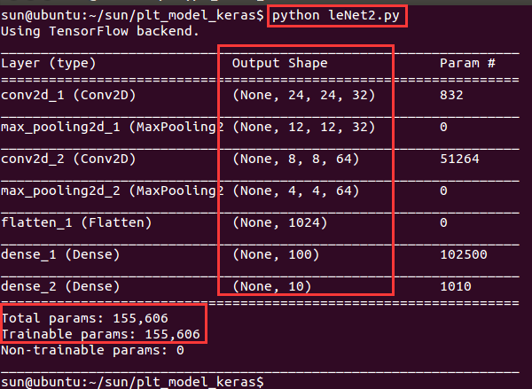
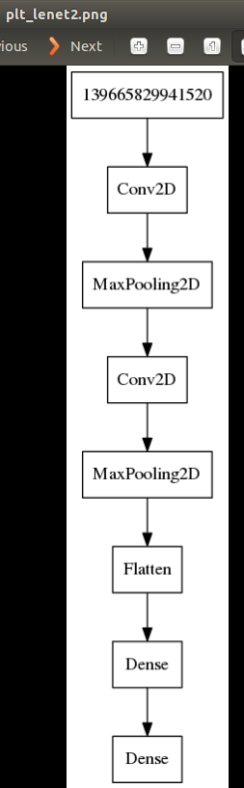

AlexNet
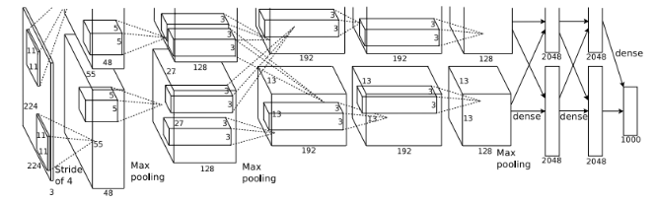
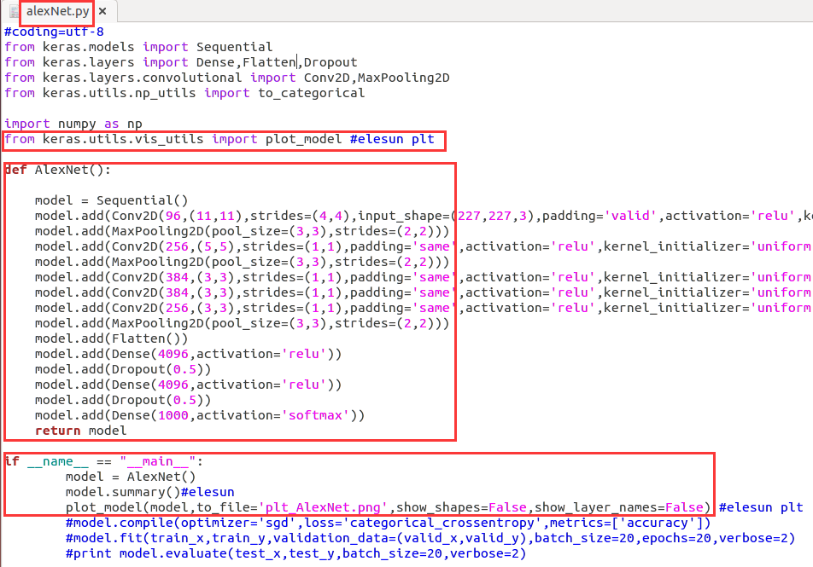
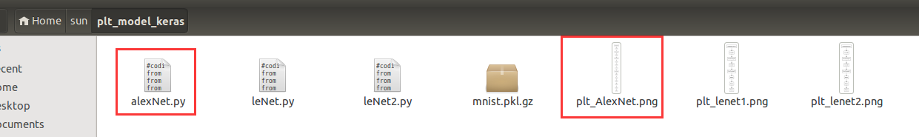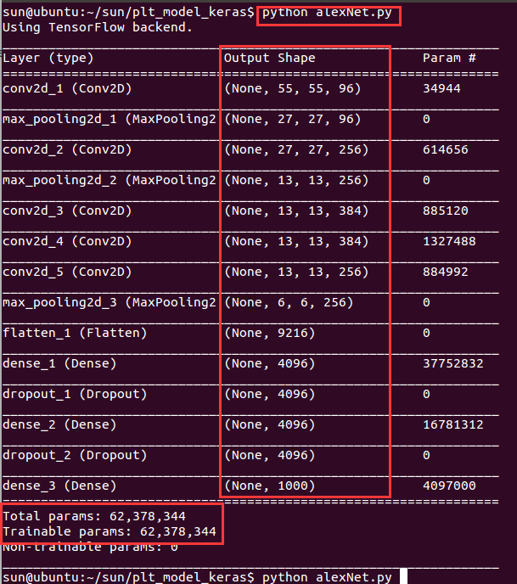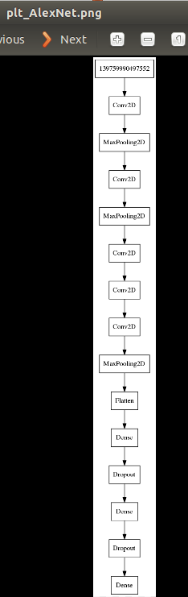

3.ZF-Net
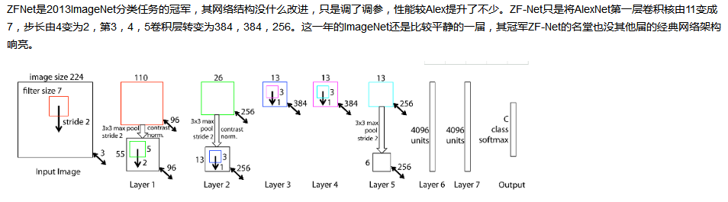
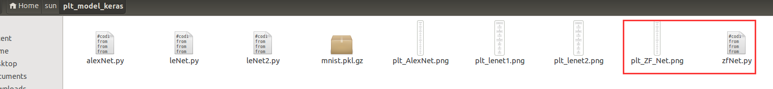
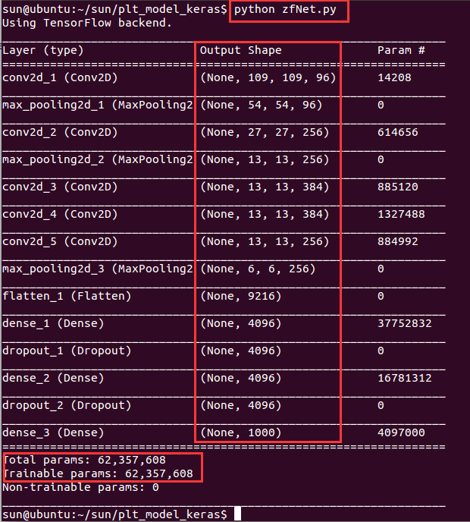
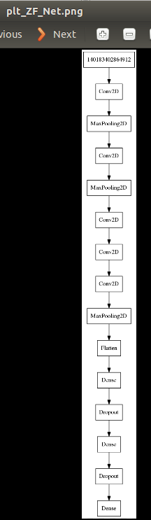
4.Vgg
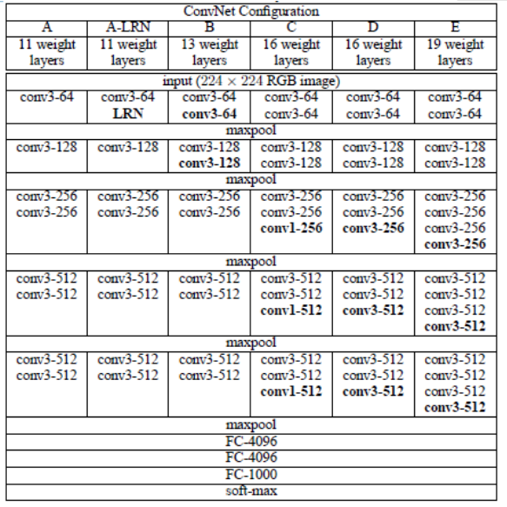
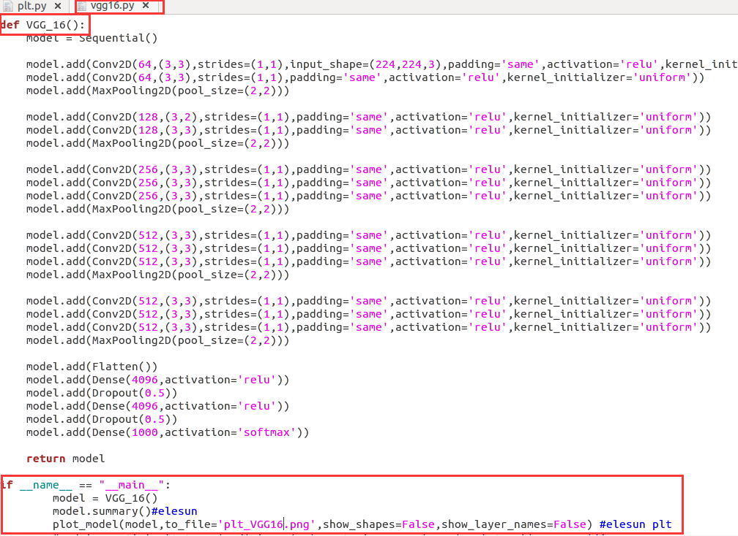
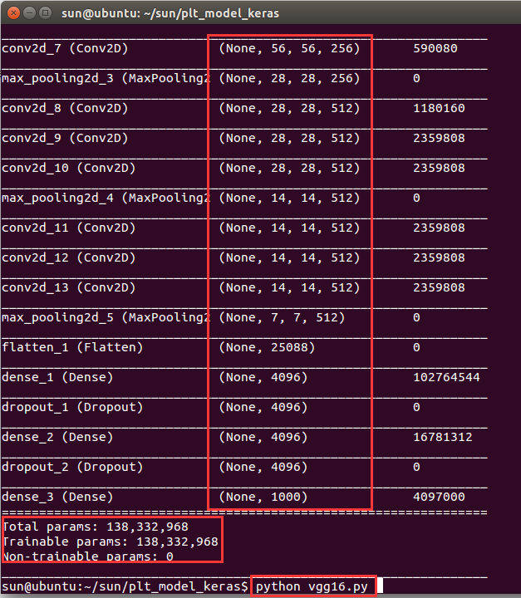
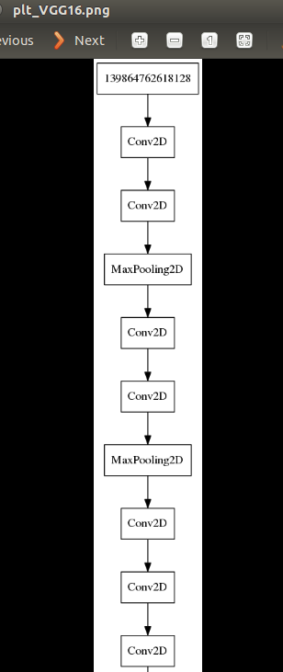

5.GoogLeNet
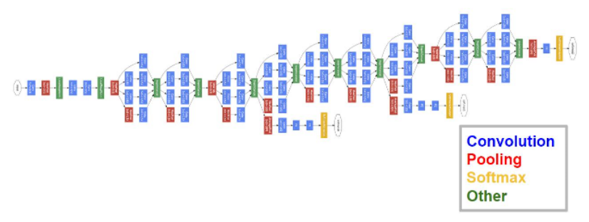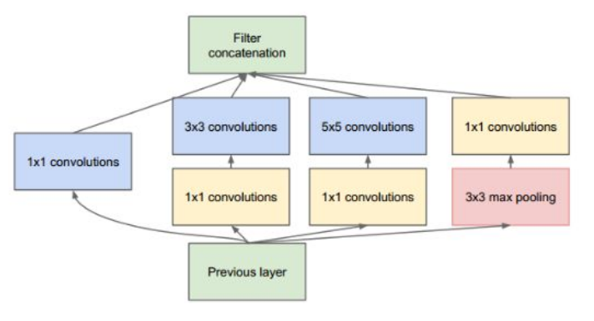
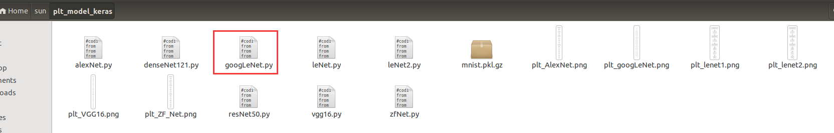

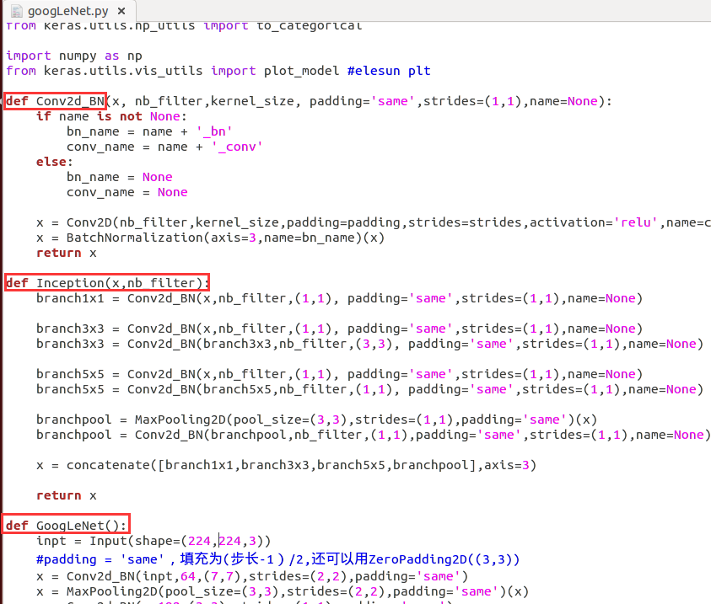
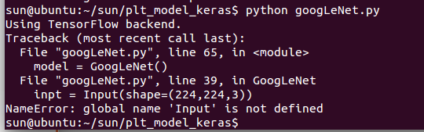
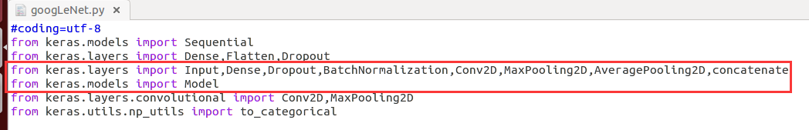
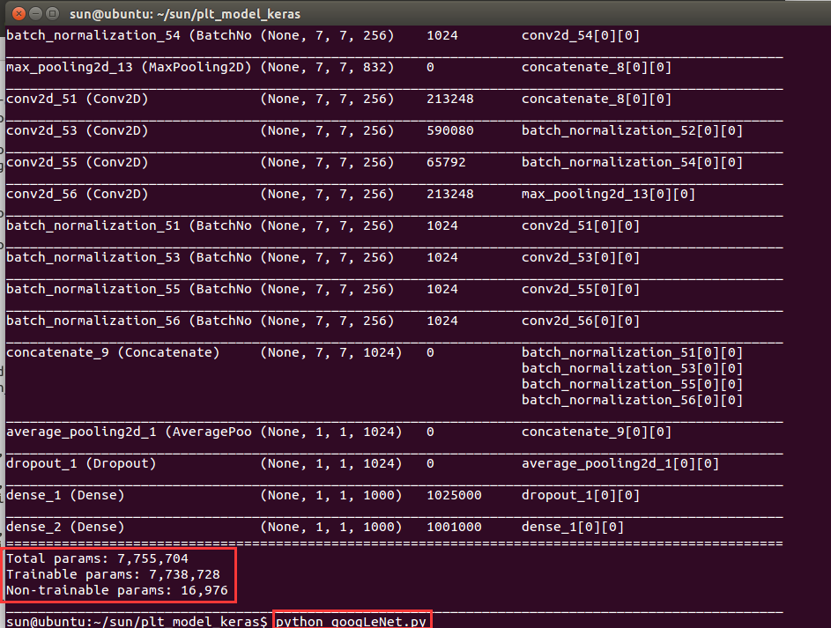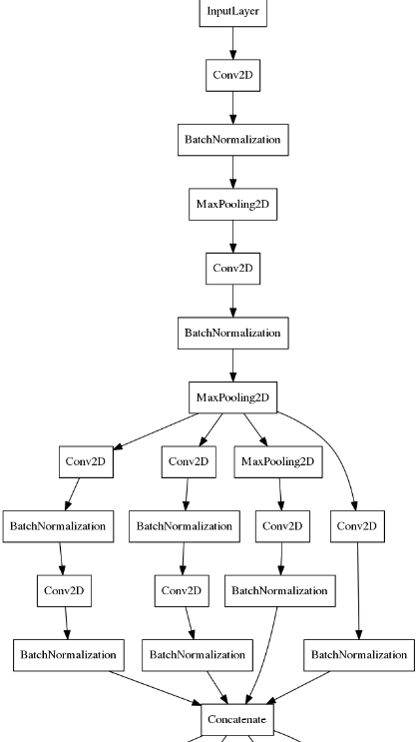

6.ResNet
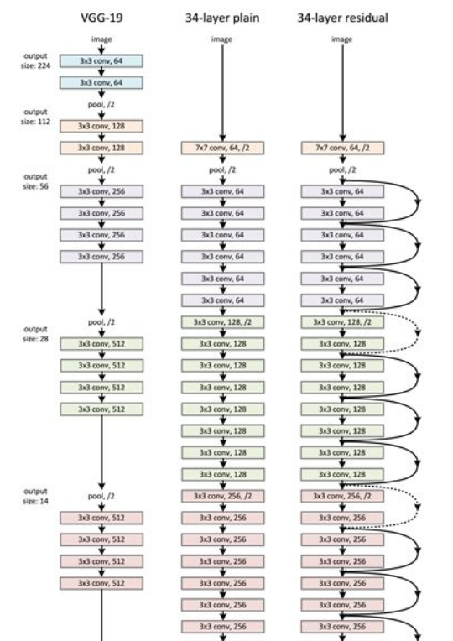
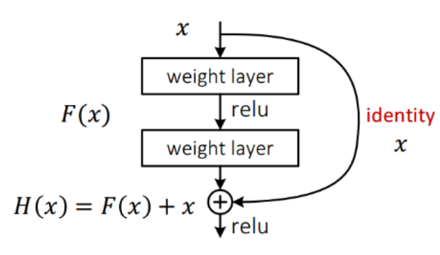
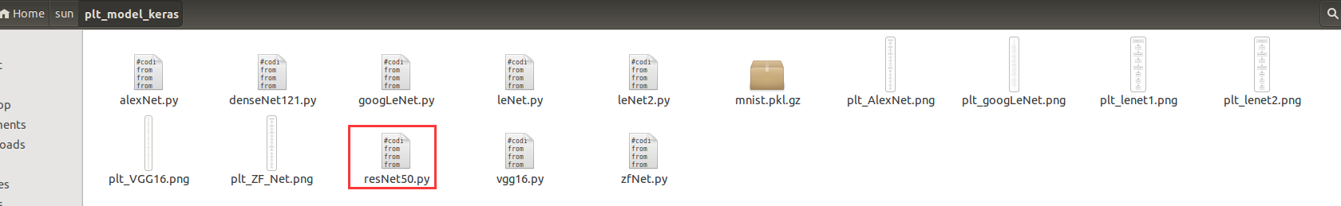
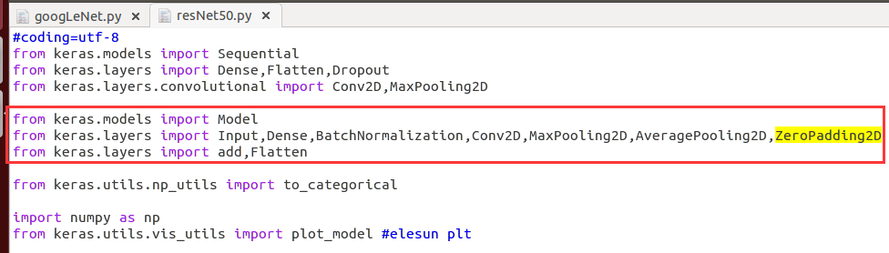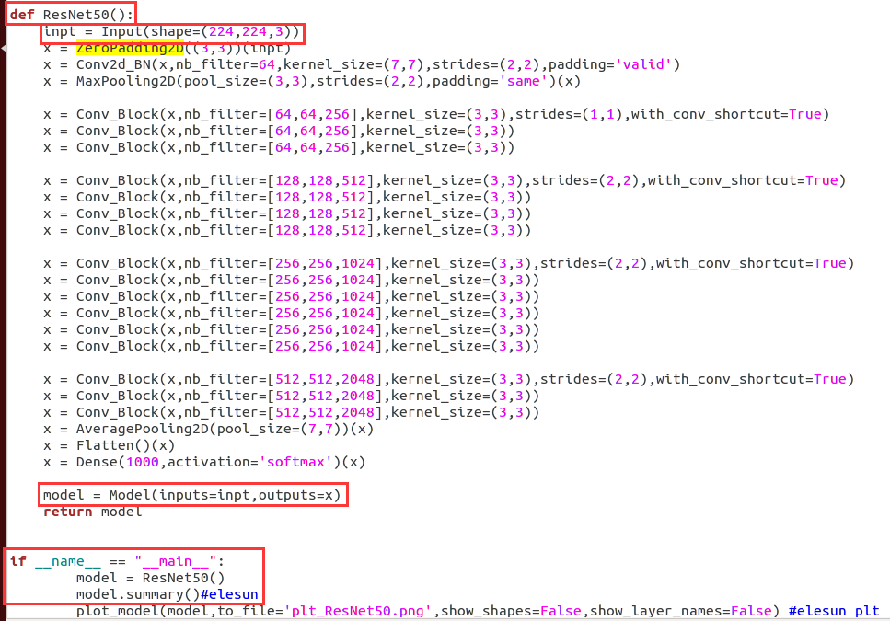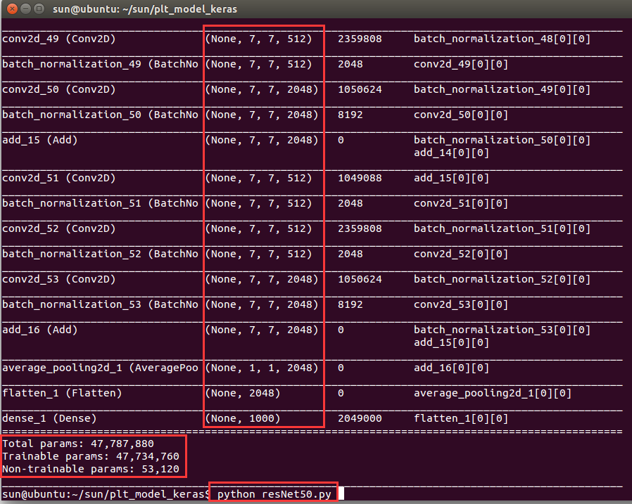
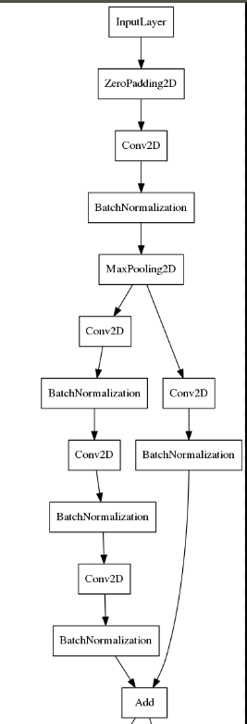

7.DenseNet
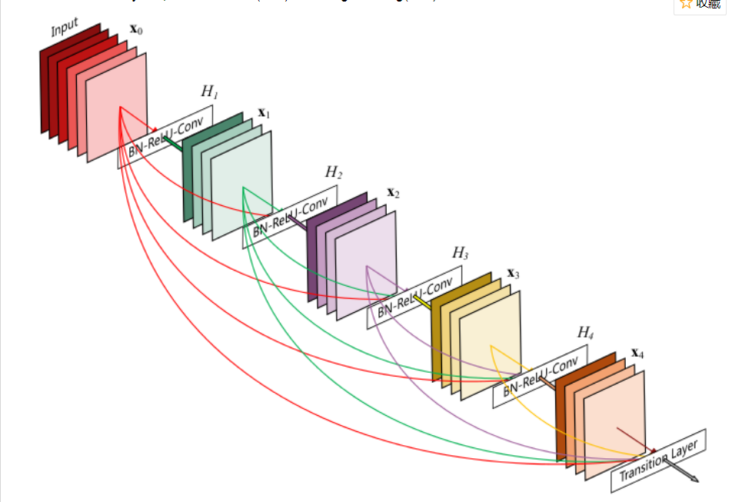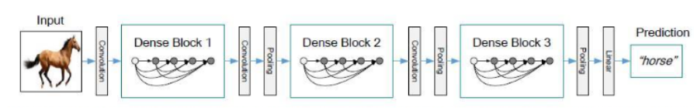
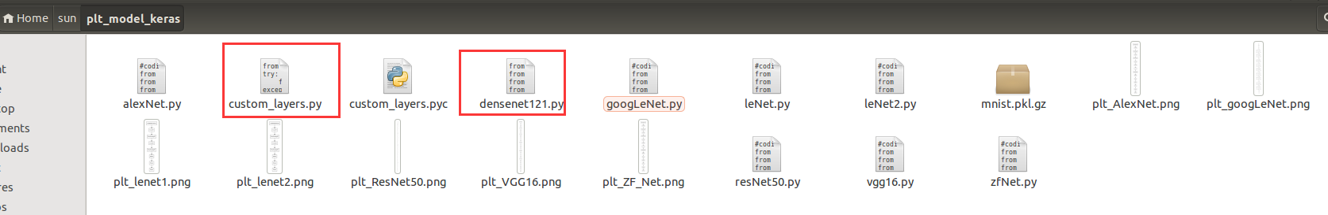
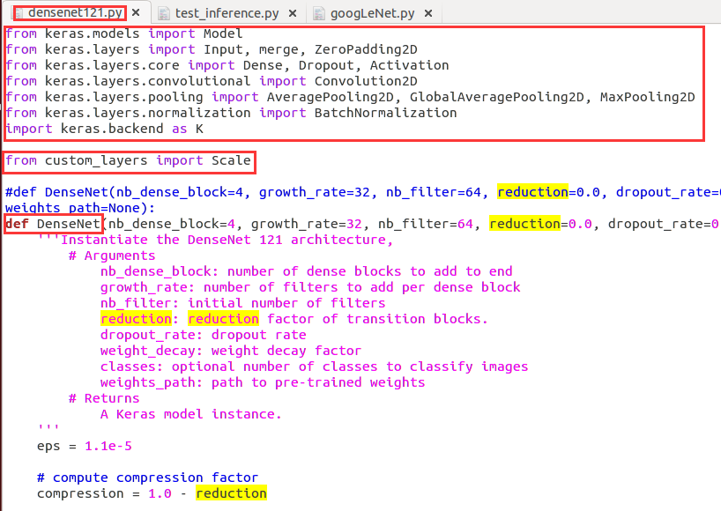
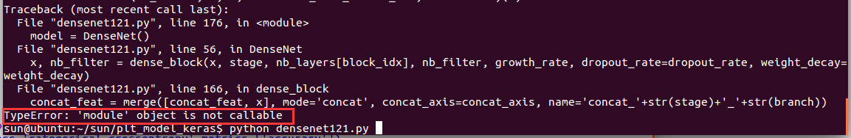
？？？未解决
File "densenet121.py", line 166, in dense_block
concat_feat = merge([concat_feat, x], mode='concat', concat_axis=concat_axis, name='concat_'+str(stage)+'_'+str(branch))
TypeError: 'module' object is not callable

参考：
https://blog.csdn.net/wang1127248268/article/details/77258055

http://www.cnblogs.com/skyfsm/p/8451834.html

https://blog.csdn.net/lanchunhui/article/details/51244423

https://github.com/flyyufelix/DenseNet-Keras


之前的参考：

plt_model_keras
Keras网络结构可视化

Keras的可视化依赖于pydot和GraphViz两个组件。GraphViz是一个用于可视化的应用。
在Python中，调用其功能需要具备两个条件：系统上安装了GraphViz的应用程序（sudo apt-get install graphviz）；Python环境里安装了GraphViz的Python库。

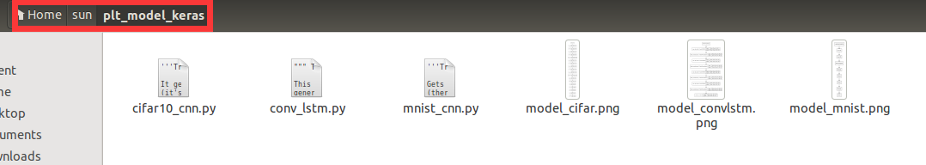
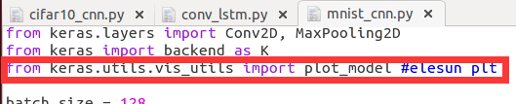
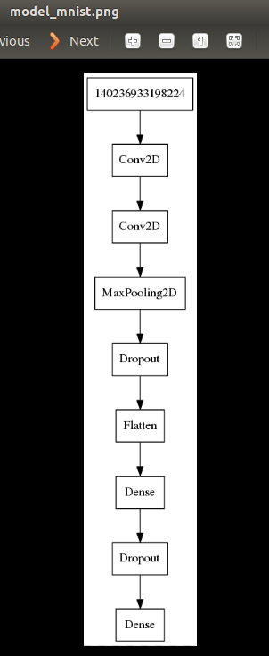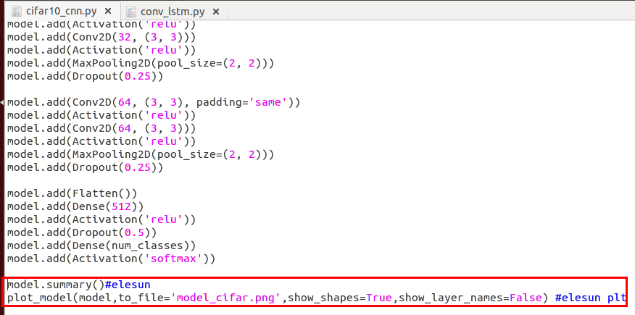
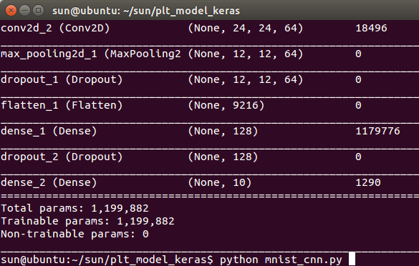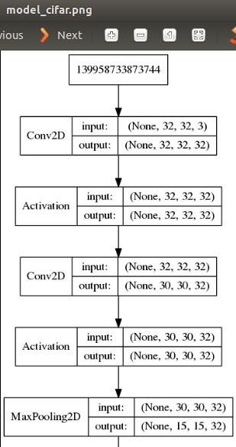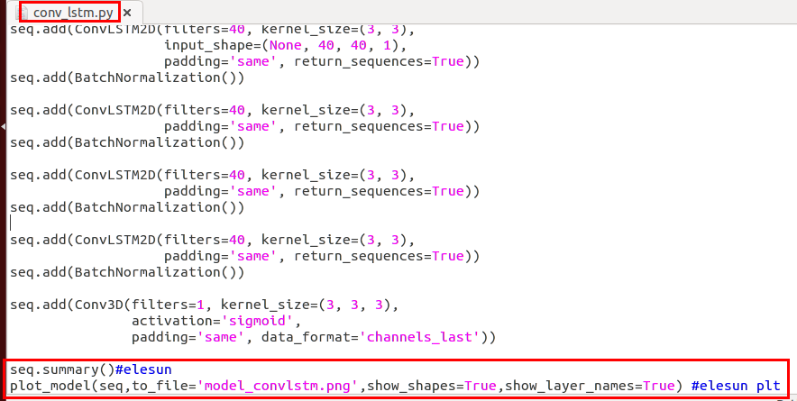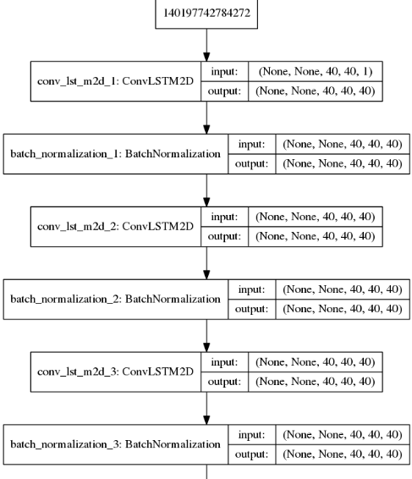

说明：
https://blog.csdn.net/xiaoxiaoley/article/details/78352436
https://blog.csdn.net/qqadssp/article/details/70431236
https://blog.csdn.net/lyb3b3b/article/details/77899258
Graphviz画图软件安装配置
